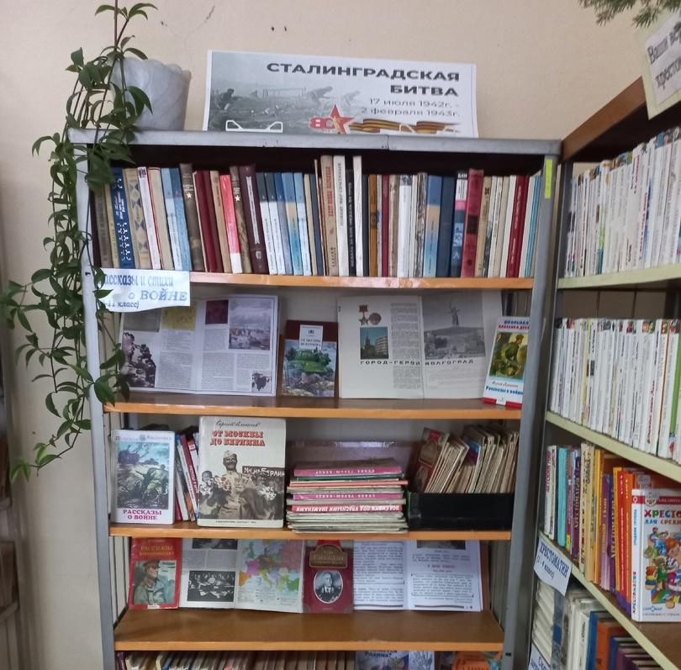
2 февраля отмечают 80-летие со дня окончания Сталинградской битвы. Великое сражение, в котором советские солдаты проявили настоящую доблесть. Благодаря этому сражению удалось переломить ход войны, приблизить победу.
В Пашийской библиотеке оформлены выставки, на которых вы можете ознакомится с тематической литературой.
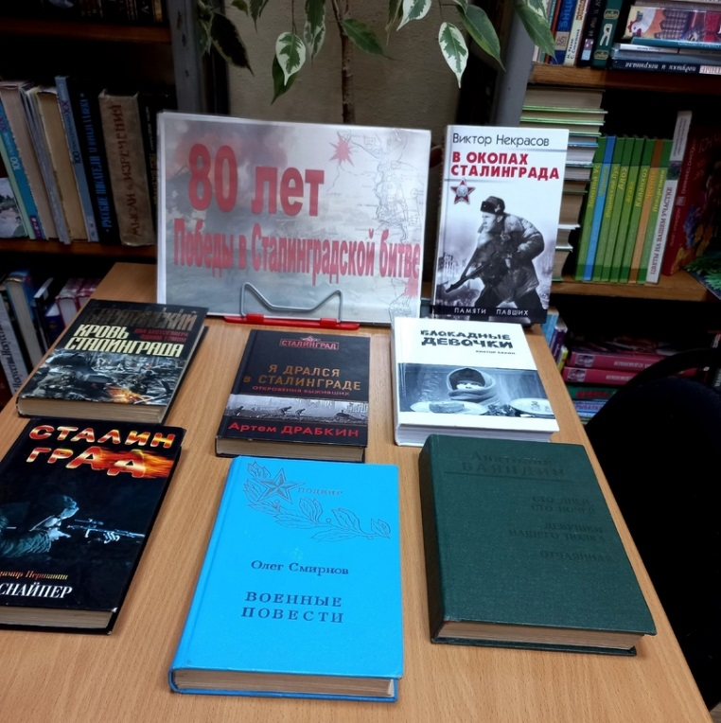
(Рудакова О.М. и Просвирнёва А.Е.)

